Resolución del Pleno del Instituto de Transparencia, Acceso a la Información Pública y Protección de Datos Personales del Estado de México y Municipios, con domicilio en Metepec, Estado de México, a veintiocho de agosto de dos mil diecinueve.

VISTO el expediente electrónico formado con motivo de los recursos de revisión número 05405/INFOEM/IP/RR/2019, interpuesto por el C. xxxxxxxxxxxxxxxxxxx xxxxxxxxxx en lo sucesivo el Recurrente, en contra de la respuesta del Instituto de Seguridad Social del Estado de México y Municipios, en lo subsecuente El Sujeto Obligado, se procede a dictar la presente resolución.

A N T E C E D E N T E S D E L A S U N T O
PRIMERO. De la Solicitud de Información.
Con fecha siete de mayo de dos mil diecinueve, el recurrente, presentó a través del Sistema de Acceso a la Información Mexiquense (SAIMEX) ante el sujeto obligado, la solicitud de acceso a la información pública, registrada bajo el número de expediente 00303/ISSEMYM/IP/2019, mediante la cuales solicitó información en el tenor siguiente:
“1.- Solicito lo siguiente: 1.-Se me informe el número de trabajadores de los Cuerpos de Seguridad Auxiliar del Estado de México (CUSAEM), afiliados al ISSEMYM. 2.- Nombre de la Institución que realiza y reporta al ISSEMYM, los descuentos a los trabajadores del CUSAEM por concepto de aportaciones. 3.- Monto adeudado -no reportado- del CUSAEM al ISSEMYM en 2017, por concepto de aportaciones de trabajadores, de acuerdo al dictamen de la Cuenta Pública 2017, aprobado por la Legislatura Local (cuyo dictamen final adjunto como referencia). 4.- Monto de las aportaciones realizadas por trabajadores del Cusaem al ISSEMYM en 2017. 5.- Monto de las aportaciones realizadas por trabajadores del CUSAEM al ISSEMYM en 2018. 6.- Monto global de deuda histórica del CUSAEM al Issemym, por concepto de aportaciones de trabajadores. 7.- En calidad de qué, o cuál es el estatus jurídico del CUSAEM, frente al Issemym, o porque razón a sus trabajadores se les brinda servicio. Gracias.” (Sic).

Modalidad de entrega: a través del SAIMEX.

SEGUNDO. De la respuesta del Sujeto Obligado.
En el expediente electrónico SAIMEX se aprecia que en fecha veintisiete de mayo del año en curso, el sujeto obligado emitió respuesta, a través de diversos archivos electrónicos, mismos que en obvio de repeticiones innecesarias, se omite su inserción en el presente apartado, sin embargo serán objeto de estudio en lo subsecuente.

TERCERO. Del recurso de revisión.
Inconforme con la respuesta presentada por el Sujeto Obligado, el recurrente interpuso el recurso de revisión, en fecha doce de junio de dos mil diecinueve, el cual fue registrado en el sistema electrónico SAIMEX, con el número de expediente 05405/INFOEM/IP/RR/2019, en el cual arguye, las siguientes manifestaciones:

Acto Impugnado:
“Respuesta entregada al punto número siete de la solicitud presentada.” [sic]

Razones o Motivos de Inconformidad:
“A pesar de que el organismo entrego una información completa con documentación, no queda claro el punto siete, es decir, si los integrantes del CUSAEM son considerados servidores públicos por el instituto y por eso se les brinda servicio, ya que ignoro si existe alguna otra categoría para quienes el issemym brinda servicios. Por otro lado si bien existe una resolución judicial que citan, no encuentro el razonamiento para que dicho beneficio otorgado en esos años, se haya prolongado en el tiempo. Gracias de nuevo por sus amables respuestas y felicito al ISSEMYM por su transparencia.” [sic]

CUARTO. Del turno del recurso de revisión.
Medio de impugnación que le fue turnado a la Comisionada Zulema Martínez Sánchez, por medio del sistema electrónico en términos del arábigo 185 fracción I de la Ley de Transparencia y Acceso a la información Pública del Estado de México y Municipios, del cual recayó acuerdo de admisión en fecha dieciocho de junio de dos mil diecinueve, determinándose en él, un plazo de siete días para que las partes manifestaran lo que a su derecho corresponda en términos del numeral ya citado.

QUINTO. De la etapa de instrucción.
Así, una vez abierta la etapa de instrucción, en el sumario se observa que el sujeto obligado en fecha veintiséis de junio del año en curso, adjuntó el informe justificado correspondiente en conjunto con los archivos remitidos mediante la respuesta primigenia, en donde medularmente se ratifica la respuesta primigenia.
Así mismo se observa que la parte recurrente fue omisa en realizar manifestaciones o en ofrecer medio de prueba alguno, por lo que se decretó el cierre de instrucción mediante proveído de fecha dieciséis de agosto de dos mil diecinueve.
Así, en fecha catorce de agosto del año en curso se amplió el plazo para dictar resolución, en términos del artículo 181 de la Ley de Transparencia y Acceso a la Información Pública del Estado de México y Municipios.

C O N S I D E R A N D O
PRIMERO. De la competencia.
Este Instituto de Transparencia, Acceso a la Información Pública y Protección de Datos Personales del Estado de México, es competente para conocer y resolver el presente recurso de revisión interpuesto por el recurrente conforme a lo dispuesto en los artículos 6, apartado A, fracción IV de la Constitución Política de los Estados Unidos Mexicanos, 5, párrafos vigésimo segundo, vigésimo tercero y vigésimo cuarto, fracción IV de la Constitución Política del Estado Libre y Soberano de México, 1, 2 fracción II, 13, 29, 36 fracciones II y III, 176, 178, 179 fracción II, 181 párrafo tercero, 182, 185, 188 y 194 de la Ley de Transparencia y Acceso a la Información Pública del Estado de México y Municipios, 9 fracciones I, XXIV, 11 y 14 fracción I del Reglamento Interior del Instituto de Transparencia, Acceso a la Información Pública y Protección de Datos Personales del Estado de México.

SEGUNDO. Sobre los alcances del recurso de revisión.
Derivado de la impugnación realizada, es menester señalar que los recursos de revisión inmersos en la Ley de Transparencia vigente en la entidad, tiene el fin y alcance que señalan los numerales 176, 179, 181 párrafo cuarto, 194 y 195 y demás aplicables de la Ley de Transparencia y Acceso a la Información Pública del Estado de México y Municipios vigente, los cuales serán analizados conforme a las actuaciones que obren en el expediente electrónico, con la finalidad de reparar cualquier posible afectación al derecho de acceso a la información pública y garantizando el principio rector de máxima publicidad.

TERCERO. De las causas de improcedencia.
En el procedimiento de acceso a la información y de los medios de impugnación de la materia, se advierten diversos supuestos de procedibilidad que deben estudiarse con la finalidad de dar cumplimiento a los principios de legalidad y objetividad inmersos en el artículo 9 de Ley de Transparencia y Acceso a la Información Pública del Estado de México y Municipios, en correlación con la seguridad jurídica que debe generar lo actuado ante este Organismo garante.

Siendo una facultad legal entrar al estudio de las causas de improcedencia que hagan valer las partes o que se adviertan de oficio por este Resolutor debe ser objeto de análisis previo al estudio de fondo del asunto; presupuestos procesales de inicio o trámite de un proceso, dotando de seguridad jurídica las resoluciones, máxime que se trata de una figura procesal adoptada en la ley de la materia, la cual permite dilucidar alguna causal que impida el estudio y resolución, cuando una vez admitido el recurso de revisión se advierta una causa de improcedencia que permita sobreseerlo, sin estudiar el fondo del asunto.

Estudio oficioso o a petición de parte que no son incompatibles con el derecho de acceso a la justicia, ya que éste no se coarta por regular causas de improcedencia y sobreseimiento con tales fines.
Así las cosas, del análisis del expediente electrónico no se actualiza ninguna causa de improcedencia de las referidas en el artículo 191 de la Ley de Transparencia y Acceso a la Información Pública del Estado de México y Municipios, ni mucho menos se hizo valer causa de improcedencia alguna por las partes, que resulte dable abordar, encontrándose actualizados todos los presupuestos procesales para atender el fondo del asunto, en los términos del considerando posterior.

CUARTO. Estudio y resolución del asunto.
Considerando lo requerido por el hoy recurrente se procede analizar el contenido íntegro de las actuaciones que obran en el expediente electrónico, para estar en posibilidad de dictar el fallo correspondiente conforme a derecho, y apegándose en todo momento al principio de máxima publicidad consagrado en nuestra Constitución Federal, Local y demás leyes aplicables en la materia, así como en los tratados internacionales en los que el Estado Mexicano sea parte, en concordancia con el párrafo tercero del artículo 1 de la Constitución Federal y el diverso 8 de la Ley de Transparencia local.

Es importante resaltar que no debe perderse de vista que el derecho de acceso a información pública se trata de un derecho humano, mismo que en términos del artículo 1° de la Constitución Política de los Estados Unidos Mexicanos, esta autoridad tiene la ineludible obligación de promoverlo, respetarlo, protegerlo y garantizarlo, lo que deriva en que se deben reparar las violaciones al derecho humano en cuestión, incluso se prevé que se deberán interpretar las normas favoreciendo en todo tiempo a las personas con la protección más amplia.

Resulta indispensable referir que el derecho de acceso a la información pública implica que cualquier persona pueda acceder y conocer la información contenida en los documentos que se encuentran en posesión de los Sujetos Obligados.

Así que la obligación de acceso a la información se tendrá por cumplida cuando el solicitante tenga a su disposición la información requerida, o cuando realice su consulta en el lugar que ésta se localice, conforme a los artículos 3 fracción XI, XII 4, 12 y 24 último párrafo de la Ley de Transparencia y Acceso a la Información Pública del Estado de México y Municipios:

“Artículo 3. Para los efectos de la presente Ley se entenderá por:
…

XI. Documento: Los expedientes, reportes, estudios, actas, resoluciones, oficios, correspondencia, acuerdos, directivas, directrices, circulares, contratos, convenios, instructivos, notas, memorandos, estadísticas o bien, cualquier otro registro que documente el ejercicio de las facultades, funciones y competencias de los sujetos obligados, sus servidores públicos e integrantes, sin importar su fuente o fecha de elaboración. Los documentos podrán estar en cualquier medio, sea escrito, impreso, sonoro, visual, electrónico, informático u holográfico;

XII. Documento electrónico: Al soporte escrito con caracteres alfanuméricos, archivo de imagen, video, audio o cualquier otro formato tecnológicamente disponible, que contenga información en lenguaje natural o convencional, intercambiado por medios electrónicos, con el que sea posible dar constancia de un hecho y que esté signado con la firma electrónica avanzada y/o en el que se encuentre plasmado el sello electrónico;

…

Artículo 4. El derecho humano de acceso a la información pública es la prerrogativa de las personas para buscar, difundir, investigar, recabar, recibir y solicitar información pública, sin necesidad de acreditar personalidad ni interés jurídico.
Toda la información generada, obtenida, adquirida, transformada, administrada o en posesión de los sujetos obligados es pública y accesible de manera permanente a cualquier persona, en los términos y condiciones que se establezcan en los tratados internacionales de los que el Estado mexicano sea parte, en la Ley General, la presente Ley y demás disposiciones de la materia, privilegiando el principio de máxima publicidad de la información. Solo podrá ser clasificada excepcionalmente como reservada temporalmente por razones de interés público, en los términos de las causas legítimas y estrictamente necesarias previstas por esta Ley.
Los sujetos obligados deben poner en práctica, políticas y programas de acceso a la información que se apeguen a criterios de publicidad, veracidad, oportunidad, precisión y suficiencia en beneficio de los solicitantes.

Artículo 12. Quienes generen, recopilen, administren, manejen, procesen, archiven o conserven información pública serán responsables de la misma en los términos de las disposiciones jurídicas aplicables.

Los sujetos obligados sólo proporcionarán la información pública que se les requiera y que obre en sus archivos y en el estado en que ésta se encuentre. La obligación de proporcionar información no comprende el procesamiento de la misma, ni el presentarla conforme al interés del solicitante; no estarán obligados a generarla, resumirla, efectuar cálculos o practicar investigaciones.
…

Artículo 24. Para el cumplimiento de los objetivos de esta Ley, los sujetos obligados deberán cumplir con las siguientes obligaciones, según corresponda, de acuerdo a su naturaleza:
...
IX. Fomentar el uso de tecnologías de la información para garantizar la transparencia, el derecho de acceso a la información y la accesibilidad a éstos;

…

XI. Dar acceso a la información pública que le sea requerida, en los términos de la Ley General, esta Ley y demás disposiciones jurídicas aplicables;

…

En la administración, gestión y custodia de los archivos de información pública, los sujetos obligados, los servidores públicos habilitados y los servidores públicos en general, se ajustarán a lo establecido por la normatividad aplicable.
Los sujetos obligados solo proporcionarán la información pública que generen, administren o posean en el ejercicio de sus atribuciones.

Por lo que el ejercicio del derecho de acceso a la información pública es la prerrogativa de las personas para buscar, difundir, investigar, recabar, recibir y solicitar información pública, sin necesidad de acreditar personalidad ni interés jurídico.

Resulta importante hacer mención que este Órgano Garante considera pertinente analizar si es la autoridad competente para conocer de dicha solicitud, es decir, si se trata de información que deba generar, administrar o poseer por virtud del ámbito de sus atribuciones.

Ahora bien resulta necesario retomar los requerimientos del solicitante que versan específicamente en lo siguiente:
“Solicito lo siguiente: 1.-Se me informe el número de trabajadores de los Cuerpos de Seguridad Auxiliar del Estado de México (CUSAEM), afiliados al ISSEMYM. 2.- Nombre de la Institución que realiza y reporta al ISSEMYM, los descuentos a los trabajadores del CUSAEM por concepto de aportaciones. 3.- Monto adeudado -no reportado- del CUSAEM al ISSEMYM en 2017, por concepto de aportaciones de trabajadores, de acuerdo al dictamen de la Cuenta Pública 2017, aprobado por la Legislatura Local (cuyo dictamen final adjunto como referencia). 4.- Monto de las aportaciones realizadas por trabajadores del Cusaem al ISSEMYM en 2017. 5.- Monto de las aportaciones realizadas por trabajadores del CUSAEM al ISSEMYM en 2018. 6.- Monto global de deuda histórica del CUSAEM al Issemym, por concepto de aportaciones de trabajadores. 7.- En calidad de qué, o cuál es el estatus jurídico del CUSAEM, frente al Issemym, o porque razón a sus trabajadores se les brinda servicio. Gracias.”
Ante tales requerimientos el sujeto obligado, estando en tiempo y forma proporciono al particular la debida respuesta a la solicitud de información, ello a través de diversos archivos electrónicos en donde medularmente da atención a cada número específico inmerso en la solicitud del particular. Sirve de sustento las siguientes imágenes ilustrativas:
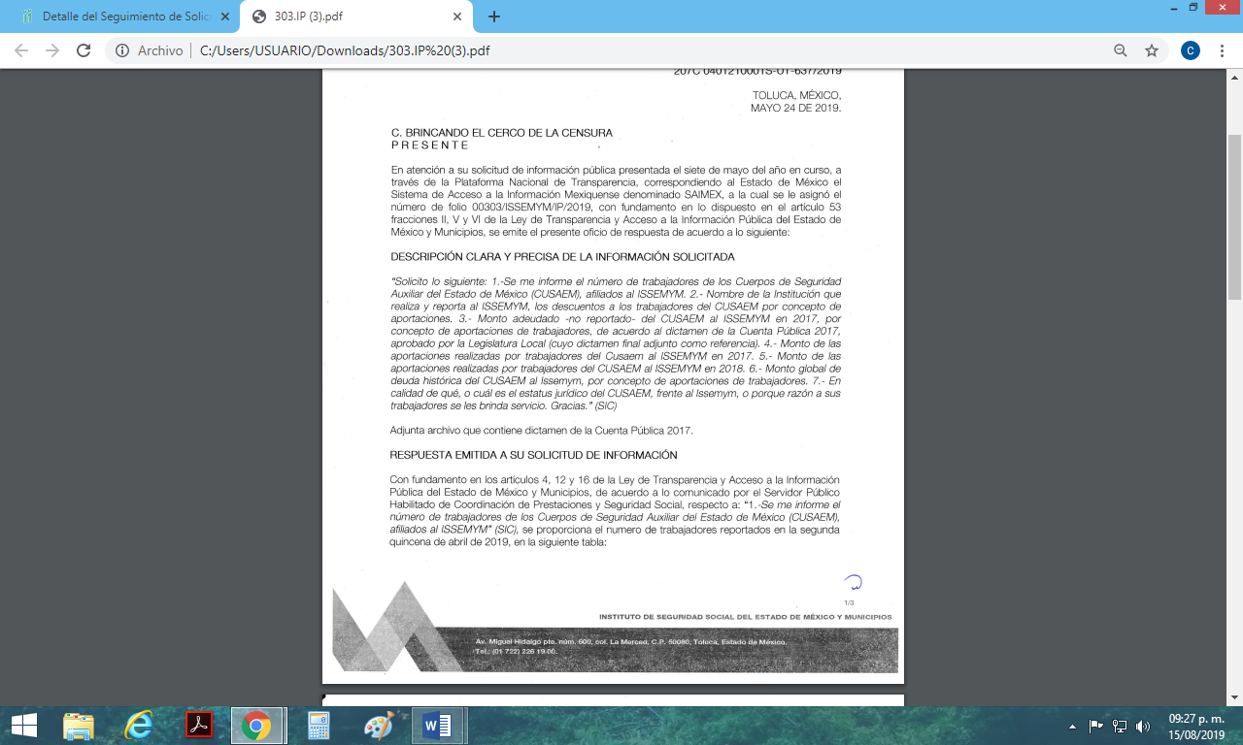
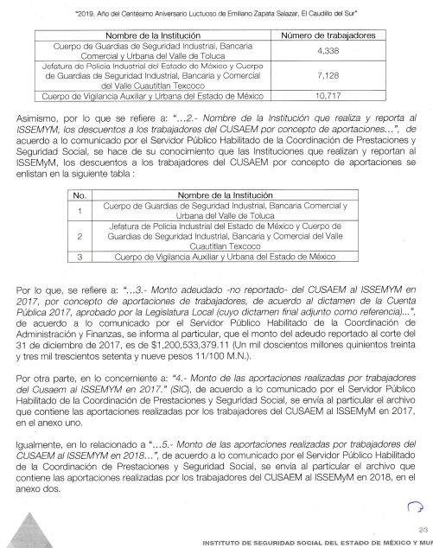

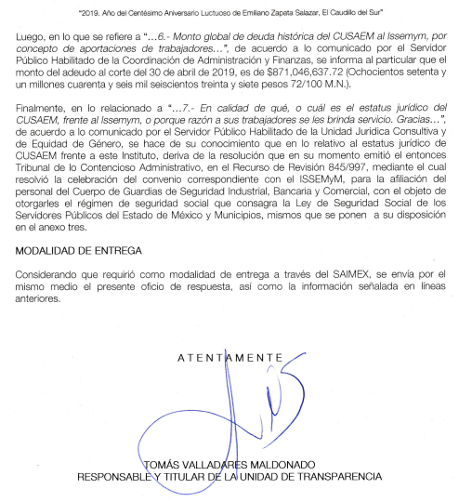

Dicha respuesta le resultó desfavorable al recurrente y en medio de defensa respectivo, promovió el medio de impugnación que nos ocupa, manifestando como razones o motivos de inconformidad, lo siguiente:

“A pesar de que el organismo entrego una información completa con documentación, no queda claro el punto siete, es decir, si los integrantes del CUSAEM son considerados servidores públicos por el instituto y por eso se les brinda servicio, ya que ignoro si existe alguna otra categoría para quienes el issemym brinda servicios. Por otro lado si bien existe una resolución judicial que citan, no encuentro el razonamiento para que dicho beneficio otorgado en esos años, se haya prolongado en el tiempo. Gracias de nuevo por sus amables respuestas y felicito al ISSEMYM por su transparencia.” [sic]
Así las cosas, ante el medio de impugnación promovido por el recurrente, el sujeto obligado adjunto a la etapa de manifestaciones, inmersa en el expediente electrónico del SAIMEX, el informe justificado correspondiente, en conjunto con los diversos archivos electrónicos que fueron remitidos mediante la respuesta primigenia, dicho informe en lo medular consiste en lo siguiente:


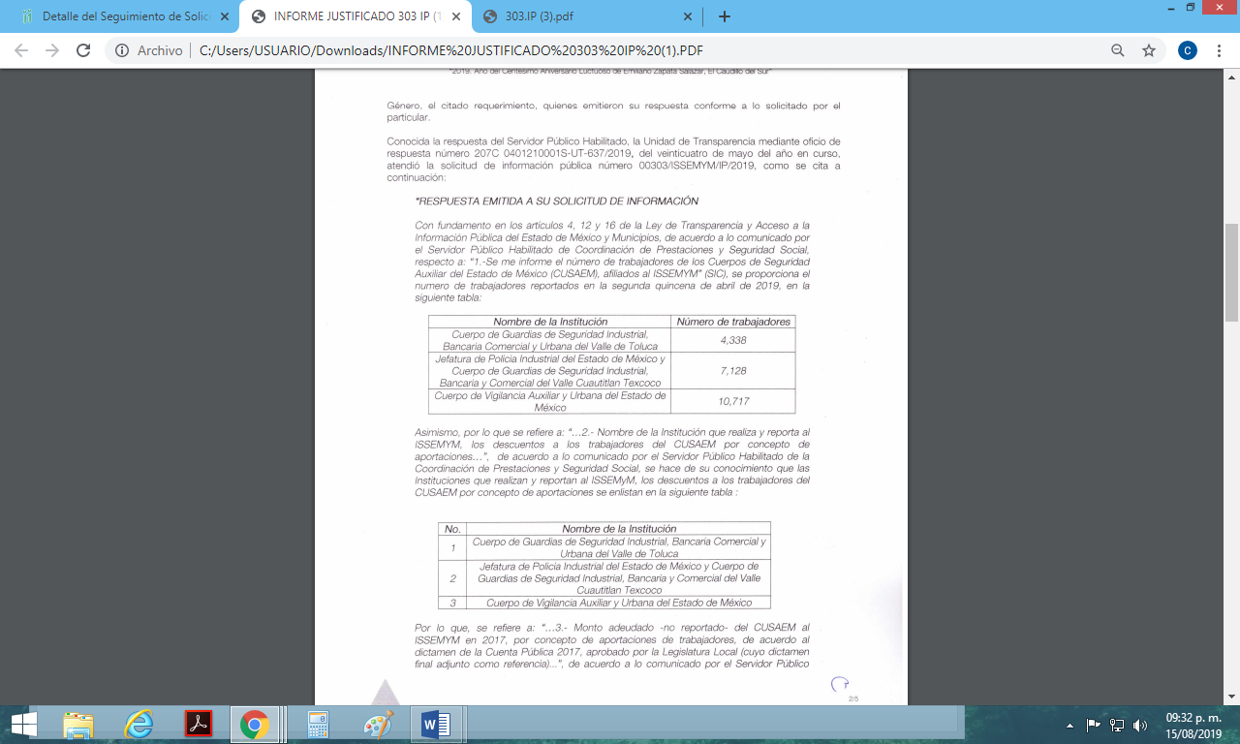



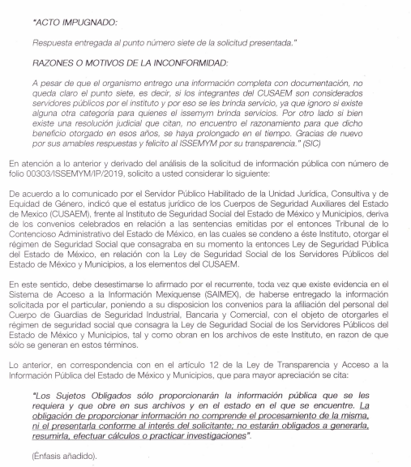
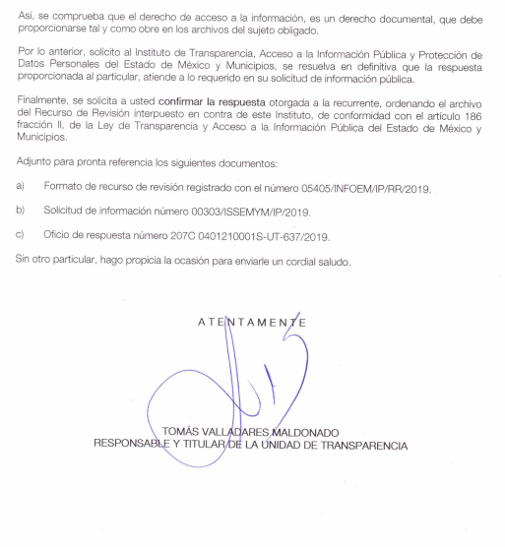

Así de las imágenes insertas con antelación, es posible dilucidar que el sujeto obligado ratifica la respuesta primigenia, ya que manifiesta que, desde un inicio se le hizo del conocimiento al particular toda la información solicitada, dando atención a punto punto que fue requerido.

En ese orden de ideas, resulta necesario realizar la valoración correspondiente, a efecto de poder determinar si el sujeto obligado, colmo con los requerimientos solicitados por el particular a través de la solicitud de información.

Primeramente es congruente hacer mención que del recurso de revisión citado en el antecedente tercero de la presente resolución, es posible detonar que el particular no se inconforma de la totalidad de la respuesta proporcionada por el sujeto obligado, sino únicamente el sobre el punto 7 de su solicitud de información, por lo tanto, ante la falta de inconformidad de los puntos diversos al ya referido, esta Ponencia Resolutora considera, respecto a los rubros no combatidos y que sí fueron atendidos por el sujeto obligado, quedan firmes ante la falta de impugnación en específico, pues se entiende que el recurrente ésta conforme con la información entregada al no contravenir la misma.

Sirve de sustento a lo anterior, por analogía la tesis jurisprudencial número VI.3o.C. J/60, publicada en el Semanario Judicial de la Federación y su Gaceta bajo el número de registro 176,608 que a la letra dice:

“ACTOS CONSENTIDOS. SON LOS QUE NO SE IMPUGNAN MEDIANTE EL RECURSO IDÓNEO. Debe reputarse como consentido el acto que no se impugnó por el medio establecido por la ley, ya que si se hizo uso de otro no previsto por ella o si se hace una simple manifestación de inconformidad, tales actuaciones no producen efectos jurídicos tendientes a revocar, confirmar o modificar el acto reclamado en amparo, lo que significa consentimiento del mismo por falta de impugnación eficaz.”(Sic)

Lo anterior es así, debido a que, en el momento que la particular promovió el medio de impugnación citado al rubro, no presentó, ni expresó en el acto impugnado, razón o motivo de inconformidad respecto de los puntos del 1 al 6.

Consecuentemente, la parte de la respuesta que no fue impugnada debe declararse consentida por el recurrente, toda vez que no realizó manifestaciones de inconformidad; por lo que, no pueden producirse efectos jurídicos tendentes a revocar, confirmar o modificar el acto reclamado ya que se infiere su consentimiento ante la falta de impugnación eficaz.

Sirve de apoyo a lo anterior, por analogía, la Tesis Jurisprudencial Número 3ª./J.7/91, Publicada en el Semanario Judicial de la Federación y su Gaceta bajo el número de registro 174,177, que establece lo siguiente:

“REVISIÓN EN AMPARO. LOS RESOLUTIVOS NO COMBATIDOS DEBEN DECLARARSE FIRMES. Cuando algún resolutivo de la sentencia impugnada afecta a la recurrente, y ésta no expresa agravio en contra de las consideraciones que le sirven de base, dicho resolutivo debe declararse firme. Esto es, en el caso referido, no obstante que la materia de la revisión comprende a todos los resolutivos que afectan a la recurrente, deben declararse firmes aquéllos en contra de los cuales no se formuló agravio y dicha declaración de firmeza debe reflejarse en la parte considerativa y en los resolutivos debe confirmarse la sentencia recurrida en la parte correspondiente.” (Sic)

Ahora bien, ante la inconformidad presentada por el particular a través del recurso de revisión citado al rubro, es menester referir que las manifestaciones inmersas en el multicitado punto 7 de la solicitud de información, se consideran manifestaciones subjetivas que difícilmente pueden ser colmadas mediante la entrega de un documento, ya que se pretende que el sujeto obligado realice un pronunciamiento sobre cuestionamientos planteados por el recurrente.

Así las cosas, este Órgano Colegiado, en ejercicio de las atribuciones conferidas en la Ley de Transparencia y Acceso a la Información Pública del Estado de México y Municipios y de los principios rectores de la función garante en términos de lo dispuesto en las fracciones IV y VI del artículo 9 del mismo ordenamiento legal, se conmina a este Resolutor a apegarse a los principios de imparcialidad y legalidad, el primero de ellos consistente en una cualidad de ésta Autoridad para que sus actuaciones sean ajenas o extrañas a los intereses de las partes en la controversia resolviendo sin favorecer a ninguna de ellas y el segundo de ellos la obligación de ajustar su actuación fundando y motivando las resoluciones y actos en las normas aplicables.

De lo anterior, este Resolutor, en aras de tutelar el derecho de acceso a la información de los particulares, tiene la obligación de apegarse en todo momento a lo que dispone la Ley de Transparencia y Acceso a la Información Pública del Estado de México y Municipios garantizando los principios de imparcialidad y legalidad en el procedimiento de impugnación y resolución del recurso planteado, por lo que es menester precisar que la naturaleza del derecho de acceso a la información impide que se dé contestación a requerimientos que conllevan al pronunciamiento específico de interrogantes sobre variados temas, se brinde una asesoría legal o se requiera una consulta específica mediante el SAIMEX, resultando evidente que parte de su solicitud de información es improcedente porque los requerimientos señalados consisten en un pronunciamiento sobre cuestionamientos derivados de juicios subjetivos por parte del Recurrente, sin que se requiriera específicamente un documento al cual deseara acceder que permitiera al Sujeto Obligado localizarlo y en su caso ponerlo a disposición del particular.

En sustento a lo anterior, cobra aplicación lo establecido por el artículo 6 apartado A fracciones I, II y III de la Constitución Política de los Estados Unidos Mexicanos que a la letra señalan:

“Artículo 6o.
[...]
A. Para el ejercicio del derecho de acceso a la información, la Federación y las entidades federativas, en el ámbito de sus respectivas competencias, se regirán por los siguientes principios y bases:

I. Toda la información en posesión de cualquier autoridad, entidad, órgano y organismo de los Poderes Ejecutivo, Legislativo y Judicial, órganos autónomos, partidos políticos, fideicomisos y fondos públicos, así como de cualquier persona física, moral o sindicato que reciba y ejerza recursos públicos o realice actos de autoridad en el ámbito federal, estatal y municipal, es pública y sólo podrá ser reservada temporalmente por razones de interés público y seguridad nacional, en los términos que fijen las leyes. En la interpretación de este derecho deberá prevalecer el principio de máxima publicidad. Los sujetos obligados deberán documentar todo acto que derive del ejercicio de sus facultades, competencias o funciones, la ley determinará los supuestos específicos bajo los cuales procederá la declaración de inexistencia de la información.”(sic)

Dispositivo constitucional que regula que toda información en posesión de cualquier autoridad es pública y sólo podrá ser reservada por interés público y seguridad, es decir, entendiéndose como aquella que posea al momento de la solicitud, sin que se soporte a su elaboración derivado de una solicitud de información en específico que conlleve a realizar un procesamiento o investigaciones de la información.

Lo anterior se concatena con lo establecido en los artículos 4 y 12 de la Ley de Transparencia y Acceso a la Información Pública del Estado de México y Municipios, los cuales esgrimen:

Artículo 4. El derecho humano de acceso a la información pública es la prerrogativa de las personas para buscar, difundir, investigar, recabar, recibir y solicitar información pública, sin necesidad de acreditar personalidad ni interés jurídico.

Toda la información generada, obtenida, adquirida, transformada, administrada o en posesión de los sujetos obligados es pública y accesible de manera permanente a cualquier persona, en los términos y condiciones que se establezcan en los tratados internacionales de los que el Estado mexicano sea parte, en la Ley General, la presente Ley y demás disposiciones de la materia, privilegiando el principio de máxima publicidad de la información. Solo podrá ser clasificada excepcionalmente como reservada temporalmente por razones de interés público, en los términos de las causas legítimas y estrictamente necesarias previstas por esta Ley.
[…]
Artículo 12. Quienes generen, recopilen, administren, manejen, procesen, archiven o conserven información pública serán responsables de la misma en los términos de las disposiciones jurídicas aplicables.

Los sujetos obligados sólo proporcionarán la información pública que se les requiera y que obre en sus archivos y en el estado en que ésta se encuentre. La obligación de proporcionar información no comprende el procesamiento de la misma, ni el presentarla conforme al interés del solicitante; no estarán obligados a generarla, resumirla, efectuar cálculos o practicar investigaciones.

Bajo ese tenor, es evidente que toda la información generada, obtenida, adquirida, transformada, administrada o en posesión de los sujetos obligados es pública y accesible de manera permanente a cualquier persona, empero, en los términos que establezca la normatividad aplicable, conminando a los sujetos obligado a sólo proporcionar la información que se les requiera y que obre en sus archivos y en el estado en que ésta se encuentre, sin que se comprenda el procesamiento de la misma, el presentarla conforme al interés del solicitante, ni generarla, resumirla, efectuar cálculos o practicar investigaciones.

En este sentido se observa que las peticiones de información fueron formuladas parcialmente a través de un cuestionamiento en donde no se identifica un documento en específico, por lo que no puede ser atendida mediante el Derecho de Acceso a la Información.

Sirve de sustento a lo anterior, el Criterio 028-10 emitido por el Pleno del entonces llamado Instituto Federal de Acceso a la Información y Protección de Datos, ahora Instituto Nacional de Transparencia, Acceso a la Información y Protección de Datos Personales que establece que se deberá garantizar el acceso a la información contenida en documentos que los sujetos obligados generen, obtengan, adquieran, transformen o conserven por cualquier título; que se entienden como cualquier registro que documente el ejercicio de las facultades o la actividad de los sujetos obligados sin importar su fuente o fecha de elaboración aunque el particular lleve a cabo una solicitud de información sin identificar de forma precisa la documentación, el Sujeto Obligado deberá hacer entrega del mismo al solicitante mismo que a continuación se cita:

“Cuando en una solicitud de información no se identifique un documento en específico, si ésta tiene una expresión documental, el sujeto obligado deberá entregar al particular el documento en específico. La Ley Federal de Transparencia y Acceso a la Información Pública Gubernamental tiene por objeto garantizar el acceso a la información contenida en documentos que los sujetos obligados generen, obtengan, adquieran, transformen o conserven por cualquier título; que se entienden como cualquier registro que documente el ejercicio de las facultades o la actividad de los sujetos obligados sin importar su fuente o fecha de elaboración. En este sentido, cuando el particular lleve a cabo una solicitud de información sin identificar de forma precisa la documentación específica que pudiera contener dicha información, o bien pareciera que más bien la solicitud se constituye como una consulta y no como una solicitud de acceso en términos de la Ley Federal de Transparencia y Acceso a la Información Pública Gubernamental, pero su respuesta puede obrar en algún documento, el sujeto obligado debe dar a la solicitud una interpretación que le dé una expresión documental. Es decir, si la respuesta a la solicitud obra en algún documento en poder de la autoridad, pero el particular no hace referencia específica a tal documento, se deberá hacer entrega del mismo al solicitante.”

Por lo que al realizar las preguntas inmersas en el punto 7 que antecede, se advierte que dicho cuestionamiento difícilmente puede colmarse con documentos previamente generados, por lo que no al no colmarse con la entrega de documentos, se concluye que no se está en presencia del ejercicio del derecho de acceso a la información y por lo tanto no es atendible mediante una solicitud de Acceso a la Información, porque se tratan de manifestaciones subjetivas vertidas por el particular, interrogantes y declaraciones que no se colman con la entrega de documentos, situación que conlleva a afirmar que se está en presencia del ejercicio del derecho de petición.

Por lo que la entrega de una razón o un razonamiento por parte del sujeto obligado no es algo que la ley establezca como atribución, derecho, o facultad; pues ello implicaría un juicio de valor referente a un cuestionamiento realizado, los cuales, al constituir interrogantes, inquietudes y manifestaciones se satisfacen vía derecho de petición.

Luego entonces, es importante dejar en claro lo que debe entenderse por derecho de petición y por derecho de acceso a la información pública.

Por lo que respecta a la definición de derecho de petición, el Maestro Ignacio Burgoa Orihuela refiere: “…es un Derecho Público subjetivo individual de la Garantía Respectiva Consagrada en el Artículo 8 de la Ley Fundamental. En tal virtud, la persona tiene la facultad de acudir a cualquier autoridad, formulando una solicitud o instancia escrito de cualquier índole, la cual adopta, específicamente, el carácter de simple petición administrativa, acción o recurso, etc. “ (Sic)

Por su parte, David Cienfuegos Salgado, concibe al derecho de petición como “el derecho de toda persona a ser escuchado por quienes ejercen el poder público. ” (Sic)

A este respecto, y para diferenciar el derecho de petición al derecho de acceso a la información, resulta conducente señalar que José Guadalupe Robles, conceptualiza el derecho a la información como “un derecho fundamental tanto de carácter individual como colectivo, cuyas limitaciones deben estar establecida en la ley, así como una garantía de que la información sea transmitida con claridad y objetividad, por cuanto a que es un bien jurídico que coadyuva al desarrollo de las personas y a la formación de opinión pública de calidad para poder participar y luego influir en la vida pública. “(Sic)

Además, el derecho a la información constituye una prerrogativa a acceder a documentación en poder de los sujetos obligados, no así a realizar cuestionamientos, o manifestaciones subjetivas. Sirve de apoyo a lo anterior la definición de derecho a la información de Ernesto Villanueva Villanueva que dice: “la prerrogativa de la persona para acceder a datos, registros y todo tipo de informaciones en poder de entidades públicas y empresas privadas que ejercen gasto público o cumplen funciones de autoridad, con las excepciones taxativas que establezca la ley en una sociedad democrática.” (Sic)

Ahora bien para entender los alcances de la información pública se considera importante citar el criterio de interpretación en el orden administrativo número 0002-11, emitido por Acuerdo del Pleno de este Instituto de Transparencia y Acceso a la Información Pública del Estado de México y Municipios, publicado en el Periódico Oficial del Gobierno del Estado Libre y Soberano de México “Gaceta del Gobierno” el diecinueve de octubre de dos mil once, cuyo rubro y texto dispone:

“CRITERIO 0002-11
INFORMACIÓN PÚBLICA, CONCEPTO DE, EN MATERIA DE TRANSPARENCIA. INTERPRETACIÓN TEMÁTICA DE LOS ARTÍCULOS 2, FRACCIÓN V, XV, Y XVI, 32, 4,11 Y 41. De conformidad con los artículos antes referidos, el derecho de acceso a la información pública, se define en cuanto a su alcance y resultado material, el acceso a los archivos, registros y documentos públicos, administrados, generados o en posesión de los órganos u organismos públicos, en virtud del ejercicio de sus funciones de derecho público, sin importar su fuente, soporte o fecha de elaboración.
En consecuencia el acceso a la información se refiere a que se cumplan cualquiera de los siguientes tres supuestos:
Que se trate de información registrada en cualquier soporte documental, que en ejercicio de las atribuciones conferidas, sea generada por los Sujetos Obligados;
Que se trate de información registrada en cualquier soporte documental, que en ejercicio de las atribuciones conferidas, sea administrada por los Sujetos Obligados, y
Que se trate de información registrada en cualquier soporte documental, que en ejercicio de las atribuciones conferidas, se encuentre en posesión de los Sujetos Obligados.”

Es decir, el derecho a la información constituye una prerrogativa a acceder a documentación en poder de los Sujetos Obligados, no así a realizar cuestionamientos, o manifestaciones subjetivas. Sirve de apoyo a lo anterior la definición de derecho a la información de Ernesto Villanueva Villanueva que dice: “la prerrogativa de la persona para acceder a datos, registros y todo tipo de informaciones en poder de entidades públicas y empresas privadas que ejercen gasto público o cumplen funciones de autoridad, con las excepciones taxativas que establezca la ley en una sociedad democrática.”

Por lo anterior, al no constituirse dicho cuestionamiento como materia del derecho de acceso a la información, se considera que el Sujeto Obligado no está constreñido a emitir una respuesta al mismo.

Aunado a lo anterior, el sujeto obligado en aras de garantizar el derecho de acceso a la información pública y privilegiando el principio de máxima publicidad, se pronunció respecto de las interrogantes que el particular planteo en su solicitud de información, haciéndole del conocimiento que los servicios correspondientes, son proporcionados a los elementos que integran el CUSAEM, derivado de la resolución emitida por el entonces Tribunal de lo Contencioso Administrativo, en el Recurso de Revisión 845/997, mediante el cual se celebró un convenio correspondiente con el ISSEMyM para la afiliación del Cuerpo de Guardias de Seguridad Industrial, Bancaria y Comercial.

Por lo anterior, se denota que el sujeto obligado dio cabal atención al requerimiento planteado por el entonces solicitante, ello sin tener la obligación de hacerlo, debido a que como se vio en párrafos anteriores, dichas manifestaciones constaban más bien en lo que se denomina como derecho de petición.

Así, en mérito de lo expuesto en líneas anteriores resultan infundadas las razones o motivos de inconformidad que arguye el recurrente, por ello con fundamento en el artículo 186, fracción II, de la Ley de Transparencia y Acceso a la Información Pública del Estado de México y Municipios, se CONFIRMA la respuesta a la solicitud de información pública 00303/ISSEMYM/IP/2019, que ha sido materia del presente fallo.

Por lo antes expuesto y fundado,

SE RESUELVE
PRIMERO. Se CONFIRMA la respuesta del sujeto obligado a la solicitud de información 00303/ISSEMYM/IP/2019, por resultar infundadas las razones o motivos de inconformidad hechos valer por el recurrente, en términos del Considerando CUARTO de esta resolución.

SEGUNDO. NOTIFÍQUESE la presente resolución vía SAIMEX, al Titular de la Unidad de Transparencia del sujeto obligado.

TERCERO. NOTIFÍQUESE al recurrente la presente resolución y hágase de su conocimiento que en caso de que considere que le causa algún perjuicio, podrá promover el Juicio de Amparo en los términos de las leyes aplicables, de acuerdo a lo estipulado por el artículo 196 de la Ley de Transparencia y Acceso a la Información Pública del Estado de México y Municipios.

ASÍ LO RESUELVE, POR UNANIMIDAD DE VOTOS EL PLENO DEL INSTITUTO DE TRANSPARENCIA, ACCESO A LA INFORMACIÓN PÚBLICA Y PROTECCIÓN DE DATOS PERSONALES DEL ESTADO DE MÉXICO Y MUNICIPIOS, CONFORMADO POR LOS COMISIONADOS, ZULEMA MARTÍNEZ SÁNCHEZ, EVA ABAID YAPUR, JOSÉ GUADALUPE LUNA HERNÁNDEZ CON VOTO PARTICULAR, JAVIER MARTÍNEZ CRUZ Y LUIS GUSTAVO PARRA NORIEGA, EN LA TRIGÉSIMA PRIMERA SESIÓN ORDINARIA CELEBRADA EL VEINTIOCHO DE AGOSTO DE DOS MIL DIECINUEVE ANTE EL SECRETARIO TÉCNICO DEL PLENO, ALEXIS TAPIA RAMÍREZ.

Zulema Martínez Sánchez
Comisionada Presidenta
(Rubrica)

José Guadalupe Luna Hernández
Comisionado
(Rúbrica)

Eva Abaid Yapur
Comisionada
(Rubrica)

Luis Gustavo Parra Noriega
Comisionado
(Rúbrica).

Javier Martínez Cruz
Comisionado
(Rúbrica)

Alexis Tapia Ramírez
Secretario Técnico del Pleno
(Rubrica)

Esta hoja corresponde a la resolución de fecha veintiocho de agosto de dos mil diecinueve, emitida en el recurso de revisión 05405/INFOEM/IP/RR/2019
OSAM/CDFE

IMPROCEDENCIA Y SOBRESEIMIENTO EN EL JUICIO DE AMPARO. LAS CAUSAS PREVISTAS EN LOS ARTÍCULOS 73 Y 74 DE LA LEY DE LA MATERIA, RESPECTIVAMENTE, NO SON INCOMPATIBLES CON EL ARTÍCULO 25.1 DE LA CONVENCIÓN AMERICANA SOBRE DERECHOS HUMANOS. Del examen de compatibilidad de los artículos 73 y 74 de la Ley de Amparo con el artículo 25.1 de la Convención Americana sobre Derechos Humanos no se advierte que el derecho interno desatienda los estándares que pretenden proteger los derechos humanos en dicho tratado, por regular causas de improcedencia y sobreseimiento que impiden abordar el estudio de fondo del asunto en el juicio de amparo, en virtud de que el propósito de condicionar el acceso a los tribunales para evitar un sobrecargo de casos sin mérito, es en sí legítimo, por lo que esa compatibilidad, en cuanto a los requisitos para la admisibilidad de los recursos dependerá, en principio, de los siguientes criterios: no pueden ser irracionales ni de tal naturaleza que despojen al derecho de su esencia, ni discriminatorios y, en el caso, la razonabilidad de esas causas se justifica por la viabilidad de que una eventual sentencia concesoria tenga un ámbito de protección concreto y no entre en conflicto con el orden jurídico, no son de tal naturaleza que despojen al derecho de su esencia ni tampoco son discriminatorias, pues no existe alguna condicionante para su aplicabilidad, en función de cuestiones personales o particulares del quejoso. Por tanto, las indicadas causas de improcedencia y sobreseimiento no son incompatibles con el citado precepto 25.1, pues no impiden decidir sencilla, rápida y efectivamente sobre los derechos fundamentales reclamados como violados dentro del juicio de garantías.
BURGOA ORIHUELA Ignacio. Diccionario De Derecho Constitucional, Garantías y Amparo. Ed. Porrúa, S.A., México. 1992. p. 115.
CIENFUEGOS SALGADO David. El Derecho de Petición en México. Ed. Instituto de Investigaciones Jurídica UNAM. México 2004. p. 31
ROBLES HERNÁNDEZ José Guadalupe. Derecho de la Información y Comunicación Pública. Ed. Universidad de Occidente. México. 2004, p. 72
VILLANUEVA VILLANUEVA Ernesto. Derecho de la Información, Ed. Porrúa. S.A., México. 2006. p. 270
VILLANUEVA VILLANUEVA Ernesto. Derecho de la Información, Ed. Porrúa. S.A., México. 2006. p. 270.

